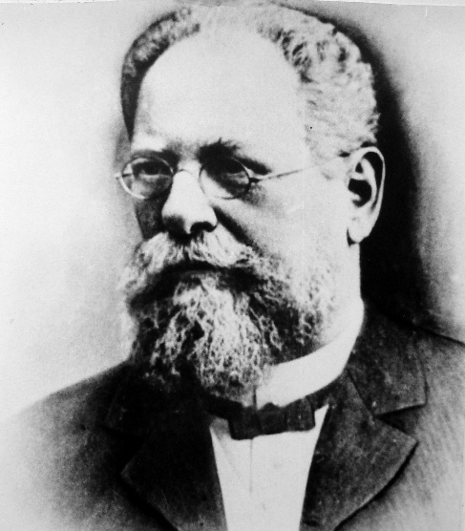

**Ге Александр Генрихович (1842-1907)**

Александр Генрихович Ге является создателем Казанской кожно-венерологической клиники, одной из первых образцовых в стране. Клиника со временем превратилась в научно-лечебный центр всего региона. При ней была создана муляжная и фотографическая мастерская, известный Казанский художник Эмилий Спориус (1868-1933) занимался изготовлением муляжей по зарисовкам с натуры.

На клинической базе, организованной А.Г.Ге, была создана и развивалась Казанская дерматологическая школа. Воспитанниками этой школы являются профессоры И.М.Гиммель, В.Ф.Бургсдорф, А.Г.Хитрово, М.Г.Пильнов, Н.Н.Яснитский, М.П.Батунин, А.И.Дмитриев, Г.Г.Кондратьев, Н.Н.Чумаков.

А.Г.Ге родился в 1842 году в Казани в семье преподавателя французского языка. В 1853-1860 годах он получил среднее образование в Казанской Первой мужской гимназии, в 1865 году окончил медицинский факультет Казанского университета. С 1866 года А.Г.Ге работает ординатором, а затем - заведующий женским сифилитическим отделением Казанской губернской земской больницы. 5 мая 1868 году он защитил докторскую диссертацию на тему «О физиологическом действии хинина на организм высших животных» - работа посвящена экспериментальному изучению (на лягушках, кошках и кроликах) действия хинина на центральную нервную систему, сердце и кровеносные сосуды. В 1871-1872 годах А.Г.Ге был командирован в Европу за счёт Министерства народного просвещения и занимался там повышением квалификации. В Вене он учился у известных профессоров и врачей. С 1872 года А.Г.Ге начал читать первый обязательный курс кожных и венерических болезней на медицинском факультете Казанского университета. В 1872 году он получил звание приват-доцента. С 1873 года он являлся доцентом, с 1888 - ординарным профессором по кафедре «Кожных и сифилитических болезней», а с 1897 - заслуженным профессором. А.Г.Ге был представителем России на Первом интернациональном дерматологическом конгрессе в Париже (5-10 августа 1889 года). В 1892-1896 годах А.Г.Ге состоял деканом медицинского факультета. В 1898 году он был выведен за университетский штат «с оставлением за ним заведывания клиникой кожных и венерических болезней», А.Г.Ге принимал деятельное участие во врачебно-общественной жизни, регулярно посещал Пироговские съезды (в том числе и разогнанный полицией съезда1904 года), он был одним из председателей кожно-венерологической секции этих съездов. По воле А.Г.Ге, его вдова передала в дар Казанскому университету библиотеку с примерно 3000 книг.

Коллектив Республиканского клинического кожно-венерологического диспансера вышли с инициативой о присвоении учреждению имени профессора Александра Генриховича Ге. Данное предложение было поддержано и утверждено на заседании Межведомственной комиссии по вопросам увековечивания памяти выдающихся деятелей Республики Татарстан, внесших значительный вклад в развитие Республики Татарстан 15 октября 2020 года. Постановлением Кабинета Министров Республики Татарстан от 08 декабря 2020 года № 1107 Республиканскому клиническому кожно-венерологическому диспансеру Министерства здравоохранения Республики Татарстан присвоено имя профессора Александра Генриховича Ге.